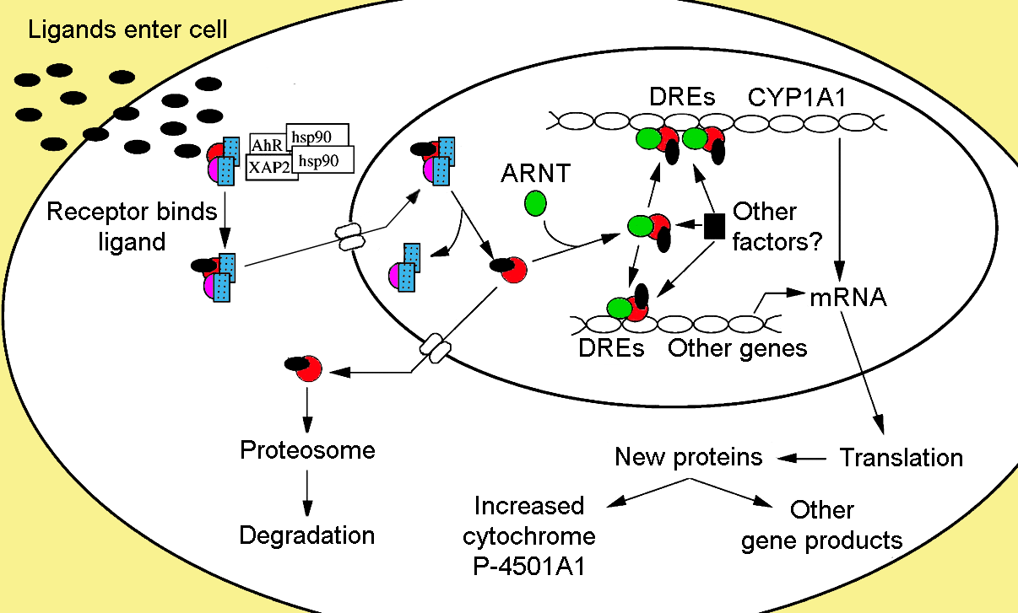
Η ξενοβιοτική ουσία συνδέεται στο κυτταρόπλασμα με τον AhR υποδοχέα ο οποίος είναι συνδεδεμένος με κάποιες πρωτεΐνες σχηματίζοντας ένα πρωτεϊνικό σύμπλοκο. Το σύμπλοκο της ξενοβιοτικής ουσίας και του υποδοχέα διαπερνά την πυρηνική μεμβράνη και μπαίνει μέσα στον πυρήνα. Στον πυρήνα η ξενοβιοτική ουσία και ο υποδοχέας αποδεσμεύονται από τις υπόλοιπες πρωτεΐνες και σχηματίζουν ένα μεταγραφικό παράγοντα. Αυτός ο μεταγραφικός παράγοντας μπορεί να συνδεθεί στο DNA, στην ρυθμιστική περιοχή ενός γονιδίου (π.χ. στον προαγωγέα) που κωδικοποιεί το ξενοβιοτικό ένζυμο (π.χ. ένα ένζυμο του Ρ-450) που μεταβολίζει την ξενοβιοτική ουσία και να επάγει την έκφρασή του (δηλαδή τη σύνθεση του mRNA). Στη συνέχεια ακολουθεί η σύνθεση του ενζύμου το οποίο μεταβολίζει την ξενοβιοτική ουσία που προκάλεσε την έκφρασή του.

Το κυτόχρωμα Ρ-450 παριστάνεται στο σχήμα στη θέση (Α) και ευρίσκεται είτε στη μορφή Fe²⁺ είτε Fe³⁺. Αρχικά το ξενοβιοτικό RH ενώνεται με το ένζυμο στη μορφή Fe³⁺ (οξειδωμένη μορφή) δημιουργώντας το σύμπλοκο RH ⋅ ένζυμο (RHFe³⁺). Aυτό το σύμπλοκο ανάγεται από μία φλαβοπρωτεϊνη Fp₁, η οποία δέχεται ηλεκτρόνια από το NADPH και μεταφέρει ένα ηλεκτρόνιο στο σύμπλοκο. Η Fp₁ έχει επίσης τη δυνατότητα να οξειδώνει το κυτόχρωμα C και ορισμένες φορές καλείται και ‘’NADPH-κυτόχρωμα C oξειδάση’’. Το RHFe²⁺ ενώνεται με μοριακό οξυγόνο δημιουργώντας RHFe²⁺Ο₂. Στη συνέχεια ένα δεύτερο ηλεκτρόνιο προστίθεται δημιουργώντας το RHFe²+Ο_{2‾}. Έπειτα δύο πρωτόνια προστίθενται πριν διασπαστεί το σύμπλοκο αποδίδοντας ενεργοποιημένο σύμπλοκο RHFe³⁺Ο και νερό. Στο ενεργοποιημένο σύμπλοκο RHFe³⁺Ο γίνεται αναδιάταξη ατόμων και στη συνέχεια διασπάται σε ROH (οξειδωμένο ξενοβιοτικό) και Ρ-450 με την αρχική του μορφή, το οποίο είναι έτοιμο να ξαναρχίσει τον κύκλο.

